**For å se hvilken versjon som kjører i produksjon**

http://svn.bibsys.no/viewvc/bin/cgi/viewvc.cgi/dev/brage-dspace-5.5/tags/

svn.bibsys.no > dev > brage-dspace-5.5 > tags

**Sette ny tag i IntelliJ før igangsetting**

I toppmenyen:

VCS > Subversion > Branch or Tag …

Velg Repository Location

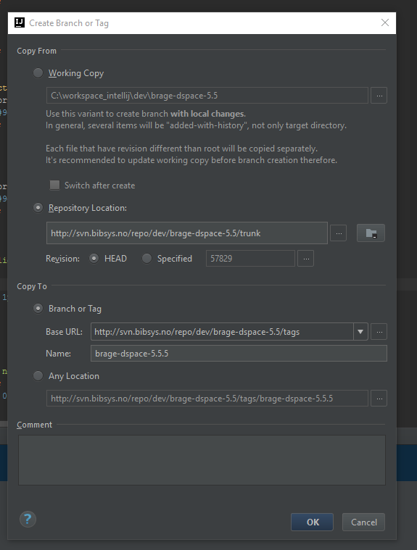

Sjekkes inn ?

**For å endre tag i BOB**

For kurs og produksjon:

Bob.bibsys.no:8090

Brage deploy

Velg Configure for å endre tag'en